2.1.4.7. Типовые транзисторные каскады преобразования сигналов.

2.1.4.7.1. Способы подачи напряжения смещения на транзисторы.
Схема с использованием в качестве активного элемента полевого транзистора приведена на рис. 24а.
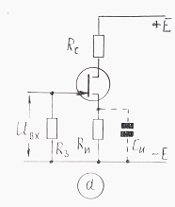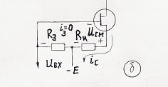
Рис.24. Схема транзисторного каскада на полевом транзисторе.

Она содержит источник питания, собственно транзистор, резистор в цепи стока R_{C} , который служит нагрузкой транзистора, и ряд других элементов. Поясним их назначение.
Резисторы в цепях истока R_{И} и затвора R_{З} обеспечивают подачу нужного напряжения смещения на затвор. Напряжение источника питания делится между сопротивлением стока R_{C}, сопротивлением канала постоянному току R₌ и резистором R_{И} . Падение напряжения на резисторе R_{И} и является напряжением смещения.
Оно передается на затвор через резистор R_{З}. На рисунке рис.22б цепь затвор - исток показана отдельно. В этой цепи ток равен нулю, т.к. она содержит p-n переход, включенный в обратном направлении (что не исключает прохождение тока I_{Ко} по резистору R_{И}). Поэтому падения напряжения на резисторе R_{З} не происходит и потенциал затвора оказывается равным потенциалу нижнего вывода резистора R_{И}. Другими словами, падение напряжения на резисторе R_{И} оказывается приложенным к переходу затвор – исток.
Как будет показано ниже, резистор R_{И} выполняет и другую важную функцию - обеспечивает термостабилизацию режима работы транзистора.

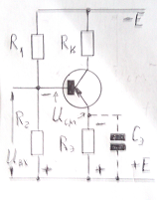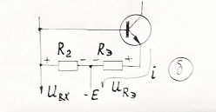
Рис.25. Схема транзисторного каскада на биполярном транзисторе.

Схема типового каскада на основе биполярного транзистора приведена на рис. 25. Она отличается от схемы с полевым транзистором способом подачи на базу транзистора напряжения смещения U_{Бo}. Из сопоставления ВАХ полевого и биполярного транзисторов следует, что полярность этого напряжения для биполярного транзистора противоположна той, которая подается на полевой транзистор. Поэтому для его получения используется делитель напряжения из двух резисторов R₁ и R₂, подключенный к источнику питания параллельно транзистору. Значения сопротивлений R₁ и R₂ должны быть большими, чтобы они не шунтировали цепь транзистора, т.е. чтобы ток от источника питания протекал в основном через транзистор, а не через делитель.
Обратим внимание на то, что цепь эмиттера содержит резистор R_{Э}, наподобие схемы с полевым транзистором. Казалось бы, он не нужен, так как напряжение смещения формируется иначе. Задачей этого резистора в данном случае состоит в обеспечении термостабилизации режима работы транзистора.
Поскольку напряжение в средней точке делителя U_{Д} и падение напряжения на резисторе R_{Э} оказываются включены встречно (см. знаки на рис. 25), то напряжение смещения, т.е. напряжение, приложенное к переходу эмиттер – база, в схеме с делителем равно разности между U_{Д} и U _{RЭ}.

2.1.4.7. 2.Термостабилизация режима работы электронных приборов.

Как известно, особенностью полупроводников является сильная зависимость концентрации носителей заряда, и, следовательно, сопротивления транзистора постоянному току. Поэтому при понижении температуры окружающей среды снижается сила тока в цепях, содержащих транзисторы. В результате РЭ устройство оказывается неспособно выполнять требуемые преобразования сигналов, так как при этом существенно снижаются значения всех токов, протекающих через электронный прибор. В некоторых современных смартфонах даже предусмотрены устройства подогрева для работы при экстремально низких температурах.
При наличии резисторов R_{И} (или R_{Э}) влияние температуры на силу тока через транзистор может быть заметно снижено.
Предположим, что температура окружающей среды уменьшилась. Это привело к тому, что используемая ВАХ сместилась вниз (см. рис.26), уменьшился ток покоя и соответственно напряжение смещения.
Для полевого транзистора это означает, что рабочая точка сместилась по «новой» ВАХ вверх. Следовательно, ток через транзистор вырос (точнее, уменьшился не так сильно, как это могло бы произойти в отсутствии резистора R_{И}).

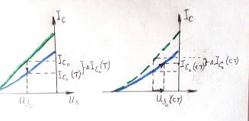
Рис.26. Термостабилизация в схеме с полевым транзистором.

В цепях с биполярным транзистором уменьшение падения напряжения на резисторе R_{Э}, напротив, приводит к увеличению напряжения смещения (рис.25). (Напомним, что напряжение смещения в этом случае равно U_{CМ}= U_{Д} - U_{Rэ} , где U_{Д} – напряжение в средней точке делителя). Поэтому рабочая точка также сместится по «новой» ВАХ вверх и ток через транзистор восстановится (или почти восстановится).
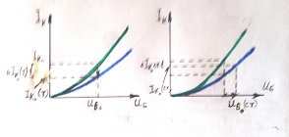
Рис. 27. Термостабилизация в схеме с биполярным транзистором.

Однако, если изменение тока через транзистор под влиянием температуры окружающей среды является нежелательным, то при подаче на вход транзистора электрического сигнала оно является необходимым. А резисторы R_{И} и R_{Э} подавляют.
Чтобы этого не происходило, параллельно резисторам включают конденсаторы С_{И} или С_{Э} соответственно. Тем самым создаётся обходной путь для переменной составляющей тока через транзистор. При этом должно выполняться условие: сопротивление конденсатора Х_{С}, равное 1/ω_{Н}С (где ω_{Н} – нижнее значение частоты сигнала) должно быть меньше сопротивления соответствующего резистора. Заметим, что при более высокой частоте сигнала это условие выполняется автоматически. Тогда постоянная составляющая сигнала будет проходить только через резистор, а переменная - по цепи конденсатора, т.е. наличие конденсатора не препятствует термостабилизации, но исключает влияние резисторов R_{И} и R_{Э} на переменную составляющую тока через транзистор.
С другой стороны, как будет показано ниже, влияние термостабилизи- рующих резисторов на изменения тока через транзистор может оказаться целесообразным. Поэтому подключение конденсатора, шунтирующего эти резисторы, показано на рис.24 и 25 штриховой линией.

Схема замещения типового каскада на полевом транзисторе приведена на рис.28. Штриховой линией на ней обведены элементы относящиеся собственно к транзистору. К ним добавлена проводимость резистора в цепи стока g_{С}=1/R_{С}. Источник питания Е на принципиальной схеме включен последовательно с этим резистором. Но поскольку схема замещения составлена для переменного тока и внутреннее сопротивление источника обычно много меньше, чем R_{С}, то его на схемах замещения обычно не показывают.
Схема замещения типового каскада на биполярном транзисторе отличается только тем, что на ней g_{С} заменяют на проводимость резистора в цепи коллектора g_{К}=1/R_{К}.
Из приведенной схемы замещения видно, что эти резисторы, R_{С} и R_{К} , являются нагрузкой транзисторов.
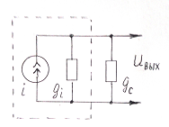
Рис.28. Схема замещения типового каскада на полевом транзисторе.

Рассмотренные базовые каскады являются основой большинства радиоэлектронных устройств, предназначенных для обработки как непрерывных (аналоговых) сигналов, так и для импульсных (в частности цифровых) сигналов.

